ΙΟΝΙΟ ΠΑΝΕΠΙΣΤΗΜΙΟ
ΜΕΤΑΠΤΥΧΙΑΚΟ ΔΙΠΛΩΜΑ ΕΙΔΙΚΕΥΣΗΣ
ΣΤΗΝ ΕΠΙΣΤΗΜΗ ΤΗΣ ΠΛΗΡΟΦΟΡΙΑΣ
2006-2007

ΨΗΦΙΑΚΕΣ ΒΙΒΛΙΟΘΗΚΕΣ

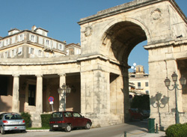

ΕΡΓΑΣΙΑ: A FLUID INTERFACE FOR PERSONAL DIGITAL LIBRARIES

ΘΕΜΕΛΗ ΦΑΝΗ

ΕΠΙΒΛ. ΚΑΘΗΓΗΤΗΣ:ΣΑΡΑΝΤΟΣ ΚΑΠΙΔΑΚΗΣ

ΚΕΡΚΥΡΑ 2006

Ευπροσάρμοστο περιβάλλον εργασίας για Προσωπικές Ψηφιακές Βιβλιοθήκες

Lance E. Good, Ashok C. Popat, William C. Janssen και Eric A. Bier

Ερευνητικό κέντρο Palo Alto,
Οδός Coyote Hill 3333, Palo Alto, California, 94304
{good, popat, janssen, bier]@parc.com

Γενικά: Παρουσιάζεται ένα προηγμένο περιβάλλον εργασίας για την εύκολη χρήση ενός συστήματος προσωπικών ψηφιακών βιβλιοθηκών. Το σύστημα χρησιμοποιεί επίπεδη απεικόνιση (με δυνατότητα αλλαγής κλίμακας) της συλλογής, χρησιμοποιώντας ένα μείγμα συνεχούς ή μερικής απεικόνισης σε δενδροειδή μορφή με σκοπό τη διευκόλυνση στην πλοήγηση χωρίς να δυσκολεύει τον χρήστη. Το σύστημα είναι ιδιαιτέρως κατάλληλο για τη διεκπεραίωση εργασιών οι οποίες συνήθως απαιτούν το άπλωμα σχετικών εγγράφων πάνω σε ένα γραφείο, δηλαδή εργασίες για τις οποίες η προσοχή του χρήστη μεταπηδά από το ένα έγγραφο στο άλλο. Εδώ συζητείται ο σχεδιασμός και η υλοποίηση του συστήματος, καθώς επίσης και η σχέση του με όλες τις παλαιότερες εργασίες στον τομέα.

1. Εισαγωγή
Η παρουσία του χαρτιού ως προτιμώμενου μέσου για τη διανομή και αλληλεπίδραση με τα έγγραφα έχει μελετηθεί αρκετά, ιδιαίτερα υπό το φως των νέων ξεχωριστών και ολοένα και περισσότερων πλεονεκτημάτων της ηλεκτρονικής απεικόνισης. Τα πλεονεκτήματα του χαρτιού έναντι των υφιστάμενων ηλεκτρονικών μέσων είναι ιδιαίτερα ισχυρά στην περίπτωση της ανάγκης για σύγκριση αποσπασμάτων εμφανιζόμενα σε διάφορα κείμενα ή όταν χρειάζεται η προσοχή του χρήστη να περνά γρήγορα, διαδοχικά από το ένα έγγραφο στο άλλο. Η ανάγκη για τέτοιους τρόπους αλληλεπίδρασης συνήθως εμφανίζεται όταν εκτελούνται εργασίες επεξεργασίας γνώσεων, όπως η προετοιμασία διαλέξεων, ο έλεγχος γραπτών εργασιών, η ανάλυση αναφορών ερευνών, η συγγραφή αναφορών κ.α. Από τώρα και στο εξής θα αναφερόμαστε σε αυτούς τους τρόπους αλληλεπίδρασης ως «ανάγνωση από πολλές πηγές», με τον όρο «ανάγνωση» να συμπεριλαμβάνει έννοιες όπως σχολιασμός, εξαγωγή αποσπασμάτων, συνόψεις κ.α.
Αναφερόμαστε στην ανάγνωση από πολλές πηγές στο πλαίσιο μιας προσωπικής ψηφιακής βιβλιοθήκης. Με τον όρο «προσωπική» εννοούμε ότι 1. ο χρήστης έχει ήδη όλα τα δικαιώματα χρήσης όλων των δεδομένων στη βιβλιοθήκη και 2. έχει ήδη στην κατοχή του τοπικά αυτά τα δεδομένα. Ένα παράδειγμα μιας προσωπικής ψηφιακής βιβλιοθήκης είναι το αποτέλεσμα της σάρωσης όλων των εγγράφων ενός γραφείου, η μετατροπή τους σε ψηφιακή μορφή και η αποθήκευση τους στον τοπικό σκληρό δίσκο του χρήστη.
Τα τελευταία χρόνια, έχει αναγνωριστεί η σημασία του να έχει κανείς αποτελεσματικά εργαλεία οπτικοποίησης και ένα οπτικό περιβάλλον εργασίας σε συλλογές ψηφιακών βιβλιοθηκών . Στην περίπτωση δε μιας προσωπικής ψηφιακής βιβλιοθήκης, παρουσιάζεται η ευκαιρία να καταλυθεί ο παραδοσιακός διαχωρισμός ανάμεσα στην αναζήτηση για συγκεκριμένο υλικό και στη χρήση του αυτή καθ’ εαυτή. Το σύστημα που παρουσιάζεται σε αυτή εδώ την εργασία, έχει αυτόν ακριβώς το στόχο.
Στον φυσικό κόσμο, η ανάγνωση από πολλαπλές πηγές συχνά απαιτεί το άπλωμα των εγγράφων που θέλουμε να μελετήσουμε, πάνω σε ένα μεγάλο γραφείο ή τραπέζι. Κατά τη διάρκεια αυτής της δραστηριότητας ο χρήστης κατά καιρούς εστιάζει την προσοχή του στη μελέτη ενός εγγράφου συγκεκριμένα, ενώ άλλοτε είτε μεταβατικά (από το ένα έγγραφο στο άλλο) είτε ως διάλειμμα στη μελέτη, διευρύνει το πεδίο εστίασης του πάνω σε ολόκληρη την επιφάνεια εργασίας ώστε να αποκτήσει συνολική άποψη. Η ομαλή μετάβαση ανάμεσα σε αυτές τις διαφορετικές καταστάσεις επιτυγχάνεται, και ταυτόχρονα διατηρείται η ροή της σκέψης, μέσω της ομοιογένειας του τρόπου παρουσίασης των εγγράφων σε μια συγκεκριμένη τοποθεσία και μέσω της ικανότητας του μελετητή να εστιάζει την προσοχή του ταχύτατα κατά βούληση.
Το σύστημα που περιγράφεται στην παρούσα εργασία αποτελεί μια προσπάθεια να εξομοιωθεί και ίσως να ξεπεραστεί, όσον αφορά τουλάχιστον την πλοήγηση στον ψηφιακό κόσμο, το πλεονέκτημα της ανάγνωσης από πολλαπλές τυπωμένες πηγές. Ο ομοιογενής και σταθερός τρόπος αλληλεπίδρασης με τον χρήστη, παρέχεται σε κάθε έγγραφο εντός του εικονικού χώρου εργασίας, με παράλληλη δυνατότητα την αλλαγή κλίμακας, ασχέτως του τύπου του αρχείου. Αυτή η ομοιομορφία καθίσταται δυνατή μέσω ενός αυτόματου και διαφανούς προς τον χρήστη συστήματος μετατροπής διαφόρων ειδών εγγράφων σε μια κοινή ενδιάμεση μορφή, την οποία μπορούμε να επεξεργαστούμε. Για να καταστεί δυνατή η λειτουργία των δεικτών πλοήγησης οι οποίοι δημιουργούνται στην χωροταξική μνήμη κατά τη διάρκεια της δραστηριότητας, στο περιβάλλον εργασίας χρησιμοποιείται ένα σύστημα απεικόνισης γνωστό ως δενδροειδής δομή. Έχει ληφθεί πρόνοια επίσης και για τη δυνατότητα πλοήγησης μέσω αλληλεπιδραστικής αναζήτησης κειμένου, είτε πλήρους λέξης είτε μέρους της.

1.1 Ομοιομορφία της Απεικόνισης και Σταθερότητα του Περιβάλλοντος Εργασίας
Ο Phelps και ο Wilensky σημειώνουν ότι «η επιλογή ενός τύπου εγγράφου είναι εξίσου σημαντική με την επιλογή φυλλομετρητή / επεξεργαστή κειμένου / εργαλείου προβολής με όλες τις ενσωματωμένες δυνατότητες αλλά και περιορισμούς.» Η πλειάδα των εφαρμογών που απαιτούνται για την αλληλεπίδραση με διάφορους τύπους εγγράφων, οδηγεί συχνά στον πολλαπλασιασμό των ειδών των περιβαλλόντων εργασίας, δυσκολεύοντας έτσι τον τελικό χρήστη ο οποίος πρέπει να μάθει και να θυμάται όλες τις λειτουργίες για τον χειρισμό τους.
Οι προσωπικές ψηφιακές βιβλιοθήκες παρουσιάζουν τη δυνατότητα να ξεπερνούν αυτό το πρόβλημα, διαμέσου της μετατροπής των διαφόρων ειδών εγγράφων σε ένα κοινό τύπο με σκοπό την καταγραφή και προβολή. Συνεπώς, οι εφαρμογές ανάγνωσης πρέπει τότε να υποστηρίζουν μόνο αυτόν τον κοινό τύπο αρχείου. Λόγω βέβαια του ότι η προσθήκη νέων πηγών πληροφορίας είναι συχνό και αναπόσπαστο κομμάτι της διαδικασίας ανάγνωσης, η μετατροπή σε αυτό τον κοινό τύπο αρχείου – συμπεριλαμβανομένης φυσικά της εξαγωγής του κειμένου αλλά και της επεξεργασίας των απαραίτητων μεταδεδομένων, πρέπει να είναι όσο το δυνατόν περισσότερο διαφανής προς τον χρήστη, γρήγορη και αυτοματοποιημένη.

1.2 UC: Ένα Σύστημα για Ευπροσάρμοστη και Ομοιογενή Αλληλεπίδραση
Η εργασία αυτή περιγράφει ένα σύστημα ανάγνωσης από πολλαπλά έγγραφα, το οποίο αντιμετωπίζει τις προαναφερθείσες αδυναμίες των συστημάτων ψηφιακής ανάγνωσης τα οποία υπάρχουν τώρα. Το σύστημα αυτό, ονομαζόμενο UC (το όνομα προέρχεται από το αρχικό αλλά όχι πλέον χρησιμοποιούμενο εσωτερικό όνομα «UpLib Client»), είναι χτισμένο στην πλατφόρμα προσωπικών ψηφιακών βιβλιοθηκών UpLib , η οποία παρέχει έναν εκτεταμένο και ασφαλή χώρο αποθήκευσης εγγράφων, ο οποίος δεν κάνει διακρίσεις όσον αφορά τον τύπο των αρχείων. Η βιβλιοθήκη UpLib επιτυγχάνει να παρουσιάζει έναν βαθμό ομοιομορφίας, φιλοξενώντας πολλαπλούς τύπους αρχείων, μέσω της εξάρτησης της σε δύο βασικές μετατροπές του αρχικού κειμένου, η μια εκ των οποίων είναι σε μορφή εικόνας και η άλλη σε μορφή κειμένου. Από την πλευρά του UC, η μορφή εικόνας του κειμένου διευκολύνει την εξομοίωση της οπτικής εμπειρίας της ανάγνωσης από πολλαπλά, τυπωμένα σε χαρτί, έγγραφα, ενώ η μορφή κειμένου των εγγράφων επιτρέπει την πλοήγηση σε αυτά μέσω αναζήτησης λέξεων. Λόγω ακριβώς αυτής της δύναμης της πλατφόρμας UpLib, η ενσωμάτωση νέων εγγράφων στο σύστημα UC είναι ζήτημα δημιουργίας αυτών των δύο βασικών μορφών του κειμένου. Για να επιτευχθεί αυτός ο στόχος με τρόπο που δε θα επιβαρύνει χρονικά, ούτε θα δυσκολέψει τον χρήστη, ο οποίος εμπλέκεται σε μια εργασία ανάγνωσης, μια περιοχή του συστήματος αρχείων του χρήστη είναι αφιερωμένη στη σάρωση και επεξεργασία, έτσι ώστε οποιοδήποτε έγγραφο και να τοποθετηθεί εκεί, αυτομάτως ενσωματώνεται στον χώρο εργασίας.
Για κάθε ένα έγγραφο που υπάρχει στο χώρο εργασίας, το σύστημα UC χρησιμοποιεί ένα αντίγραφο μιας ενοποιημένης εφαρμογής ανάγνωσης ονομαζόμενη ReadUp, περιγραφόμενη σε βάθος σε μία παράλληλη εργασία που έχει υποβληθεί στο παρόν συνέδριο. Παρά το γεγονός ότι υπάρχει σύνθετη σχέση ανάμεσα στο UC και στο ReadUp, ο χρήστης βιώνει την ομαλή μετάβαση από τη μια εφαρμογή στην άλλη, μέσα σε κοινό περιβάλλον εργασίας, με αποτέλεσμα να δημιουργείται η αίσθηση της μιας και μοναδικής εφαρμογής. Αυτό επιτυγχάνεται αναγκάζοντας κάθε έγγραφο να συμπεριφέρεται σαν να είναι συνέχεια ανοιχτό το κάθε ένα μέσα σε ένα αντίγραφο του ReadUp, ασχέτως αν βρίσκεται στο προσκήνιο ή όχι. Συνεπώς, από την πλευρά του χρήστη, δεν είναι αναγκαίο να εκκινηθεί ξεχωριστή εφαρμογή προβολής για να μπορέσουμε να αλληλεπιδράσουμε με το έγγραφο. Το μόνο που χρειάζεται είναι να ζουμάρουμε, να μετακινηθούμε δεξιά ή αριστερά και απλά να εστιάσουμε στο έγγραφο με το οποίο θέλουμε να ασχοληθούμε.
Το υπόλοιπο της παρούσας εργασίας έχει ως εξής. Ο τομέας 2 αναφέρεται συνοπτικά σε σχετικές παλαιότερες εργασίες. Ο τομέας 3 εξηγεί βασικά σχεδιαστικά σημεία του UC, θεωρώντας τα χαρακτηριστικά αυτά άκρως απαραίτητα όταν διαβάζουμε από πολλαπλές πηγές. Στον τομέα 4 παρέχεται μια λεπτομερής περιγραφή του UC, ενώ στον τομέα 5 αναφέρονται τα σχέδια για το μέλλον. Στον τομέα 6 τέλος, υπάρχει η σύνοψη.

2. Παλαιότερες εργασίες
Η σημασία ενός αποτελεσματικού οπτικού περιβάλλοντος εργασίας για τις ψηφιακές συλλογές, έχει αναγνωριστεί από αρκετούς μελετητές, στο πλαίσιο ωστόσο απομακρυσμένων ψηφιακών βιβλιοθηκών στις οποίες η αναζήτηση και η χρήση του υλικού είναι εξ’ ορισμού δύο διαφορετικές δραστηριότητες.
Αρκετά προηγούμενα συστήματα χρησιμοποιούσαν δενδροειδείς δομές και περιβάλλοντα εργασίας με δυνατότητα αλλαγής κλίμακας (ZUI - Zoomable User Interfaces), παρόμοια με αυτά που περιγράφονται στην παρούσα εργασία. Η αρχική υλοποίηση αυτής της ιδέας έγινε με το πρόγραμμα αρχειοθέτησης και προβολής φωτογραφιών PhotoMesa .
Πολλές από τις βασικές αρχές του συστήματος μας προέρχονται από αυτή την εργασία. Η Διεθνής Παιδική Ψηφιακή Βιβλιοθήκη (International Children’s Digital Library – ICDL) βασίζεται στο PhotoMesa παραθέτοντας μικρογραφίες εξώφυλλων παιδικών βιβλίων σε δενδροειδείς δομές με δυνατότητα αλλαγής κλίμακας. Η δουλειά μας διαφέρει από την ICDL σε αρκετά σημεία, συμπεριλαμβανόμενης της χρήσης υβριδικών δενδροειδών δομών, των ιδιαίτερων τρόπων πλοήγησης που υποστηρίζονται, την ικανότητα αυτόματης δημιουργίας της συλλογής καθώς και τη δυνατότητα διαχείρισης μεγάλων ετερόκλητων συλλογών.
Τα προγράμματα Scatter / Gather και Visual Relevance Analysis λειτουργούν παρέχοντας οπτικοποιήσεις των συλλογών εγγράφων, βασιζόμενα σε αλληλεπιδραστικές τεχνικές συγκέντρωσης σε ομάδες, ενώ το δεύτερο παρέχει μια αλληλεπιδραστική δενδροειδή δομή των θεμάτων των εγγράφων. Ωστόσο, αντίθετα με την παρούσα εργασία, κανένα από τα δύο δεν επιχειρεί να υποστηρίξει τη χρήση των εγγράφων (δηλαδή την ανάγνωση, σχολιασμό κ.α.) ως αναπόσπαστο τμήμα της όλης δραστηριότητας.
Τα προγράμματα Web Book και Web Forager χρησιμοποιούν τρισδιάστατη απεικόνιση με τη μορφή εικονικού βιβλίου για να οργανώσουν συλλογές ιστοσελίδων με βάση μια ιεραρχία τριών επιπέδων, για τη διευκόλυνση της πλοήγησης και ανάγνωσης. Η δική μας εργασία διαφέρει ως προς το ότι παρέχει οπτικοποιήσεις πολλαπλών συλλογών ταυτόχρονα. Επίσης δεν περιορίζεται μόνο σε ιστοσελίδες ή σε μια συγκεκριμένη ιεραρχική δόμηση. Το πρόγραμμα Data Mountain χρησιμοποιεί μια άλλη τεχνική για την αλληλεπίδραση με συλλογές ιστοσελίδων, παρέχοντας μια επίπεδη, τρισδιάστατη επιφάνεια εργασίας πάνω στην οποία ο χρήστης μπορεί να οργανώσει μόνος του μικρογραφίες ιστοσελίδων. Αντιθέτως, η δική μας εργασία παρέχει αυτόματη οπτικοποίηση και τακτοποίηση, τη δυνατότητα για συνόψεις πολλαπλών συλλογών, καθώς και υποστήριξη για πολλούς τύπους εγγράφων.
Πολλές από τις προηγούμενες εργασίες που έγιναν πάνω στην ηλεκτρονική ανάγνωση, εστίαζαν πάνω στην ανάγνωση ενός μόνο κειμένου τη φορά. Το πρόγραμμα Document Lens παρέχει μια ευρεία άποψη ενός πλέγματος με μικρογραφίες των σελίδων ενός εγγράφου. Το πρόγραμμα XLibris εστιάζει στη δυνατότητα ελεύθερου σχολιασμού ενός ψηφιακού εγγράφου. Το πρόγραμμα Multivalent Browser επιχειρεί τη δημιουργία μιας τυποποιημένης πλατφόρμας ανάγνωσης και σχολιασμού εγγράφων, ανεξαρτήτως του τύπου του εγγράφου. Η δική μας εργασία βασίζεται σε αυτή την αρχή, εκτείνοντας την στη διαχείριση συλλογών εγγράφων. Αντίθετα με τις προαναφερθείσες εργασίες, η δική μας εστιάζει στις εργασίες ανάγνωσης από πολλαπλά έγγραφα, όπου η μετάβαση από την επισκόπηση συλλογών στην λεπτομερή εξέταση ενός εγγράφου είναι καθημερινή εργασία.

3. Αποτελεσματική Αλληλεπίδραση

3.1 Ομαλή Ανάγνωση
Τα σημερινά προγράμματα εύρεσης και ανάγνωσης εγγράφων είναι φορτωμένα με λειτουργίες που δυσκολεύουν κατά περιπτώσεις την ανάγνωση. Ένας περιορισμός αυτών των συστημάτων είναι ότι δεν υποστηρίζονται όλοι οι τύποι εγγράφων από μια και μόνο εφαρμογή ανάγνωσης. Ως αποτέλεσμα, δεν παρέχουν όλα τα έγγραφα την ίδια λειτουργικότητα, όπως τη σύνοψη με μικρογραφίες, την έντονη υπογράμμιση, τον ελεύθερο σχολιασμό, τις σημειώσεις κειμένου ή την αναζήτηση με βάση λέξεις κλειδιά. Επιπλέον, ακόμα και όταν παρόμοιες λειτουργίες βρίσκονται παρούσες σε έγγραφα και στις εφαρμογές που τα υποστηρίζουν, αυτές δεν χρησιμοποιούν τυποποιημένα στοιχεία ελέγχου.
Ένας σχετικός περιορισμός είναι το ότι η εύρεση των εγγράφων είναι ξεχωριστή από την ανάγνωση τους. Ως αποτέλεσμα, η ανάγνωση ενός εγγράφου συνήθως απαιτεί το άνοιγμα ξεχωριστής εφαρμογής από αυτή που χρησιμοποιήθηκε για την εύρεση του. Αυτή η πράξη ανοίγματος ξεχωριστής εφαρμογής συχνά δημιουργεί μικρές καθυστερήσεις, τόσο στο σύστημα το οποίο χρειάζεται κάποιο χρόνο για να ανταποκριθεί, όσο και στον χρήστη ο οποίος θα πρέπει να συνηθίσει το νέο περιβάλλον εργασίας. Επιπλέον, αν η νέα εφαρμογή βρίσκεται σε νέο παράθυρο, μπορεί να δημιουργηθούν προβλήματα με τη διαχείριση των παραθύρων. Όλα αυτά τα ζητήματα αυξάνουν τη δυσκολία του έργου της ανάγνωσης.
Μια ίσως λιγότερο εμφανής επίπτωση του διαχωρισμού ανάμεσα στην αναζήτηση και στην ανάγνωση είναι το ότι ο αναγνώστης συχνά πρόωρα αναγκάζεται να αφιερώσει χρόνο στην ανάγνωση ενός εγγράφου το οποίο στην πορεία αποδεικνύεται ότι δεν είναι σχετικό με την εργασία του. Οι εφαρμογές για την εύρεση και προεπισκόπηση εγγράφων συνήθως δίνουν συγκεκριμένη ποσότητα πληροφοριών σχετικά με το έγγραφο, αναγκάζοντας έτσι τον χρήστη να αποφασίσει το αν θα αφιερώσει χρόνο στο συγκεκριμένο έγγραφο, βασιζόμενος σε περιορισμένες πληροφορίες.

3.2 Ανάγνωση από πολλαπλά έγγραφα
Λόγω του ότι η εύρεση εγγράφων είναι συνήθως ξεχωριστή διαδικασία από την ανάγνωση τους, η ανάγνωση πολλαπλών εγγράφων ταυτόχρονα αποτελεί εξαιρετικά δύσκολη εργασία στον ψηφιακό κόσμο. Αρκετές εφαρμογές παρέχουν την ευκολία να μπορεί ο χρήστης να πλοηγηθεί ανάμεσα σε αρκετά έγγραφα του ιδίου τύπου, όπως για παράδειγμα γίνεται με τις καρτέλες σε προγράμματα περιήγησης στον παγκόσμιο ιστό. Ωστόσο, η εργασία της ανάγνωσης πιθανόν να συμπεριλαμβάνει τη μετακίνηση ανάμεσα σε διαφόρων ειδών έγγραφα, όπως ιστοσελίδες, αρχεία κειμενογράφων, παρουσιάσεις κ.α. Αυτού του είδους η εργασία απαιτεί η χρήση τεχνικών για τη ταχεία μετάβαση της εστίασης από το ένα έγγραφο στο άλλο, ανεξαρτήτως του τύπου του εγγράφου, μέσα σε μικρές συλλογές.
Ένα πρόβλημα σχετικά με τα προαναφερθέντα είναι η ικανότητα να είναι όλες οι σελίδες εγγράφων ορατές ταυτόχρονα. Όταν μιλάμε για τυπωμένα έγγραφα, αυτό επιτυγχάνεται με το άπλωμα των εγγράφων σε ένα τραπέζι. Οι εφαρμογές ανάγνωσης συχνά παρέχουν τη δυνατότητα για σμίκρυνση σε μικρογραφίες όλων των σελίδων ενός εγγράφου, όχι όμως και για πολλαπλά έγγραφα ταυτόχρονα. Η δυνατότητα να γίνεται αυτό μπορεί να είναι σημαντική για τη διενέργεια συγκρίσεων, καθώς και για τη δημιουργία συνοπτικής εικόνας σχετικά με μια συλλογή εγγράφων .

3.3 Εύρεση Εγγράφων
Η περισσότερο διαδεδομένη μέθοδος εύρεσης σχετικών κειμένων είναι η αναζήτηση με λέξεις- κλειδιά. Αυτή η μέθοδος έχει κάποιους περιορισμούς όταν εφαρμόζεται σε προσωπικές ψηφιακές βιβλιοθήκες. Η αναζήτηση με λέξεις -κλειδιά χρησιμοποιεί στην ουσία ένα περιβάλλον ανάκλησης. Βασική ωστόσο αρχή στο σχεδιασμό των περιβαλλόντων εργασίας είναι το να περιοριστεί το φορτίο στη μνήμη του χρήστη. Ανεπίσημα αυτή η αρχή ονομάζεται «υποστήριξη της αναγνώρισης πληροφοριών αντί για την απομνημόνευση τους.»
Ένα γενικό πρόβλημα που παρουσιάζεται με τη χρήση αναζήτησης με λέξεις κλειδιά είναι ότι συχνά το λεξιλογικό εύρος του χρήστη δεν είναι ανάλογο με το λεξιλόγιο που απαντάται στο κείμενο. Αυτό σημαίνει ότι οι χρήστες μπορεί να μην είναι σε θέση να βρουν συγκεκριμένα έγγραφα ή να χρειαστεί να πειραματιστούν με αρκετές λέξεις -κλειδιά προτού βρούνε αυτό που ζητούν. Κάποιες τεχνικές έχουν παρουσιαστεί για την αντιμετώπιση αυτού του προβλήματος, όπως, για παράδειγμα, η απόδοση όρων με διαφορετικές λέξεις ή παραμετροποίηση σαν αυτή που χρησιμοποιείται στο πρόγραμμα Haystack. Παρ’ όλα αυτά, αυτή η ευρετική ανάλυση των όρων αναζήτησης δεν είναι σίγουρο ότι θα αποφέρει αποτελέσματα σε κάθε πιθανή περίπτωση. Είναι επίσης πιθανό ο χρήστης να μην καταφέρει καν να δημιουργήσει ένα ερώτημα προς αναζήτηση. Ως παράδειγμα μπορούμε να αναφέρουμε την αναζήτηση για κάποια εικόνα, για συγκεκριμένη διάταξη σελίδας ή κάποιο άλλο οπτικό χαρακτηριστικό του εγγράφου. Σε αυτές τις περιπτώσεις, ο χρήστης χρειάζεται τα μέσα για να αλληλεπιδράσει με τα έγγραφα με οπτικό τρόπο, αντί μέσω κειμένου.

4. Το σύστημα UC
Το σύστημα UC ,το οποίο αναπτύχθηκε στην ερευνητική μας ομάδα, ενσωματώνει έναν αριθμό από τεχνικές στο περιβάλλον εργασίας, στην οπτική απόδοση των πληροφοριών και στη λειτουργία της ψηφιακής βιβλιοθήκης με σκοπό να αντιμετωπίσει τα προβλήματα που αναφέρθηκαν πριν. Το σύστημα είναι σχεδιασμένο έτσι ώστε να δουλεύει καλά ακόμα και με tablet pc, τα οποία ο χρήστης διαχειρίζεται με στυλό – δείκτη, στα οποία τα παραδοσιακά μέσα ελέγχου του περιβάλλοντος εργασίας (όπως οι μπάρες κύλισης και τα πεδία κειμένου) παρουσιάζουν μειωμένη λειτουργικότητα. Ενώ στα προηγούμενα τμήματα της εργασίας περιγράφθηκε το κίνητρο για τη δημιουργία και το σχεδιασμό του συστήματος μας, ο τρέχων τομέας καθώς και ο επόμενος περιγράφουν το σύστημα σε βάθος.
Το σύστημα UC είναι εν μέρει ένα περιβάλλον εργασίας για την αλληλεπίδραση με έγγραφα ευρισκόμενα σε αποθήκη τύπου UpLib . Λόγω της φύσης του, είναι σε θέση να συνδέεται σε ήδη υπάρχουσες αποθήκες τύπου UpLib, όπως αυτές για παράδειγμα που έχουν κατασκευαστεί χειροκίνητα. Ωστόσο, παρέχει επίσης τη δυνατότητα εύρεσης εγγράφων στο σύστημα αρχείων του χρήστη, καθώς και αυτόματης ενσωμάτωσης τους στην αποθήκη.

4.1 Συνεχούς ή Μερικής (Κβαντικής) Απεικόνισης Δενδροειδείς Δομές
Το σύστημα UC χρησιμοποιεί συνεχείς ή μερικής (κβαντικής) απεικόνισης δενδροειδούς δομής διατάξεις για να παρουσιάσει τις συλλογές των εγγράφων. Οι συνεχούς απεικόνισης δενδροειδείς δομές χρησιμοποιούν απεικονίσεις που εκτείνονται σε όλο τον διαθέσιμο χώρο και ορίζουν τον χώρο που καταλαμβάνουν οι δενδροειδείς κόμβοι αναλόγως της σημασίας του κόμβου. Στις συνεχούς απεικόνισης δενδροειδείς δομές, ο λόγος των διαστάσεων των διαφόρων τμημάτων (κελιών) δεν συγκεκριμενοποιείται, αν και συχνά προτιμώνται τετράγωνα τμήματα. Οι δενδροειδείς δομές μερικής απεικόνισης εξελίσσονται πάνω σε αυτή την ιδέα και εγγυώνται ότι οι διαστάσεις των κελιών θα είναι ζυγό πολλαπλάσιο ενός συγκεκριμένου μεγέθους. Αυτές οι δομές περιγράφονται λεπτομερέστερα από τον Bederson και άλλους .
Οι μικρογραφίες σελίδων που χρησιμοποιούνται στο UC είναι βασισμένες στα εικονίδια εγγράφων που δημιουργούνται από το σύστημα UpLib. Εκτός από την απεικόνιση της οπτικής εμφάνισης των εγγράφων, αυτά τα εικονίδια μπορούν να ενισχυθούν με την επικάλυψη επιπλέον δεδομένων όπως σημαντικά κείμενα ή εικόνες για να βοηθήσουν περαιτέρω τους χρήστες στη διαφοροποίηση ενός εικονιδίου εγγράφου από το άλλο. Αυτές τα μοναδικά εικονίδια εγγράφων χρησιμεύουν στο να ενισχύσουν την χωροταξική μνήμη σχετικά με τις θέσεις των εγγράφων μέσα στα χωροταξικά σχεδιαγράμματα δενδροειδούς δομής του συστήματος UC.
Οι χρήστες συχνά συλλέγουν μεγάλους αριθμούς εγγράφων, αρκετές φορές περισσότερα από αυτά που μπορούν αποδοθούν με νόημα χρησιμοποιώντας τις απεικονίσεις μικρογραφιών. Κατά συνέπεια, το σύστημα έχει ένα όριο ανώτατου αριθμού εγγράφων, πάνω από το οποίο οι μικρογραφίες δεν εμφανίζονται πια και δίνουν τη θέση τους σε τυποποιημένες, συνεχούς απεικόνισης, δενδροειδείς δομές. Σε αυτή την περίπτωση το χρώμα και το μέγεθος των κελιών στις συνεχούς απεικόνισης δενδροειδείς δομές μπορεί να χρησιμοποιηθεί για την προβολή ποσοτικών πληροφοριών σχετικές με τις συλλογές εγγράφων που βρίσκονται σε κάθε κελί, όπως για παράδειγμα ο αριθμός εγγράφων, ο αριθμός των σελίδων, τα μεγέθη των αρχείων, ημερομηνίες τελευταίας τροποποίησης ή προβολής, αλφαβητικής ταξινόμησης, διαφόρων μεταδεδομένων που έχουν επισυναφθεί στα έγγραφα ή, τέλος, άλλες σημασιολογικές ιδιότητες που εξάγονται από τα έγγραφα. Ο Πίνακας 1 απαριθμεί μερικές κοινές διαδικασίες στο σύστημα UC καθώς και τους επιτρεπόμενους αρχικούς και τελικούς τύπους δενδροειδών δομών που μπορούν να πάρουν. Όταν μια λειτουργία υποστηρίζει και τους δύο τύπους δενδροειδών δομών, το σύστημα επιλέγει μεταξύ των δύο βασιζόμενο στον αριθμό εγγράφων κατά την τρέχουσα προβολή.
Διάφοροι αλγόριθμοι μπορούν να χρησιμοποιηθούν για να τακτοποιήσουν τις συνεχούς μορφής, δενδροειδείς δομές. Το σύστημά μας υποστηρίζει δενδροειδείς δομές και σε μορφή λωρίδας αλλά και τετραγωνισμένες. Επειδή τα στοιχεία μας διατάσσονται συνήθως με βάση την ημερομηνία, το όνομα αρχείου, κ.λπ., η προεπιλεγμένη διάταξη είναι μορφής λωρίδας.

Πίνακας 1. Διαθέσιμες μεταβάσεις μεταξύ των δύο τύπων δενδροειδών δομών. Στην αρχική σειρά, το «Σ» αντιπροσωπεύει τις συνεχούς απεικόνισης, δενδροειδείς δομές ενώ το «Μ» τις μερικούς απεικόνισης (κβαντικές) δενδροειδείς δομές. Η ύπαρξη «Χ» σε ένα κελί δείχνει ότι η λειτουργία που περιγράφεται στη στήλη μπορεί να ξεκινήσει από το πρώτο είδος δενδροειδούς δομής και να τελειώσει στο δεύτερο.

 | Μεγέθυνση  Zoom in | Σμίκρυνση  Zoom out | Αναζήτηση σε συγκεκριμένα πλαίσια | Περιορισμός προβολής στα αποτελέσματα της αναζήτησης | Ανάλυση σε σελίδες | Ανάγνωση εγγράφου
Σ -> Σ | Χ | Χ | Χ | Χ
Σ -> Μ |  | Χ |  | Χ
Μ -> Σ | Χ
Μ -> Μ | Χ | Χ | Χ | Χ | Χ | Χ

Ο Bederson και άλλοι, παρουσιάζουν στοιχεία ότι η δομή λωρίδων είναι προτιμητέα από τους άλλους διαθέσιμους αλγορίθμους δενδροειδών δομών για την παρουσίαση διατεταγμένων δεδομένων . Αυτή η δομή επίσης παρουσιάζει λογική συμπεριφορά καθώς νέα έγγραφα προστίθενται στις συλλογές ή ο λόγος διάστασης των παραθύρων αλλάζει.

4.2 Πλοήγηση
Μια σημαντική πλευρά του περιβάλλοντος εργασίας είναι η ομαλότητα της πλοήγησης. Αυτό επιτρέπει στο χρήστη για να εστιάσει στα έγγραφα παρά στην αλληλεπίδραση με το εργαλείο. Στο σύστημα UC, τα στοιχεία ελέγχου πλοήγησης είναι παρόμοια με εκείνα σε άλλα περιβάλλοντα εργασίας με δυνατότητα αλλαγής κλίμακας (ZUI). Κάνοντας αριστερό κλίκ σε ένα αντικείμενο ή μια ομάδα αντικειμένων, αυτά μεγεθύνονται ενώ όλα τα υπόλοιπα στοιχεία ελέγχου σμικρύνονται.
Ένα πρόβλημα που προκύπτει από το συνδυασμό ενός περιβάλλοντος εργασίας με δυνατότητα αλλαγής κλίμακας με τις συνεχούς απεικόνισης δενδροειδείς δομές είναι οι διενέξεις σχετικά με τον λόγο πλευρών. Τα κελιά δεδομένων στις συνεχούς απεικόνισης δενδροειδείς δομές υπάρχουν σε μια ποικιλία λόγων διαστάσεων των πλευρών τους, όπως φαίνεται στο Σχήμα 1. Κάθε ένας από αυτούς τους λόγους διαστάσεων μπορεί να διαφέρει από αυτόν του παραθύρου προβολής της εφαρμογής. Κατά συνέπεια, μεγεθύνοντας αυτά τα κελιά, όπως για παράδειγμα ζουμάρουμε σε μια χώρα σε έναν χάρτη, δε σημαίνει ότι θα αυξηθεί και ο χώρος που αφιερώνεται σε ένα κελί. Παραδείγματος χάριν, εάν ένα κελί καταλαμβάνει το πλήρες πλάτος του παραθύρου αλλά μόνο το μισό ύψος του παραθύρου, τότε δεν υπάρχει τρόπος να κρατηθεί ολόκληρο το κελί στην οθόνη κατά την αύξηση του μεγέθους του.

Σχήμα 1. Ένα σενάριο αναζήτησης λέξης κλειδιού σε σύστημα UC. Το σενάριο αρχίζει με μια συνεχούς απεικόνισης δενδροειδή δομή μιας συλλογής εγγράφων (επάνω αριστερά). Καθώς ο χρήστης πληκτρολογεί τους όρους αναζήτησης (επάνω δεξιά), χρωματίζονται με διαφορετικό χρώμα οι ομάδες που περιέχουν έγγραφα σύμφωνα με τους όρους αναζήτησης. Ο χρήστης πιέζει το στοιχείο ελέγχου προβολής μόνο των εγγράφων που ταιριάζουν στους όρους αναζήτησης (κάτω αριστερά). Τέλος, ο χρήστης μεγεθύνει ένα έγγραφο και αρχίζει την ανάγνωση του με το πρόγραμμα ReadUp (κάτω δεξιά).

Για αυτό το πρόβλημα υπάρχουν δύο λύσεις. Η πρώτη είναι να μεγεθύνουμε την προβολή του κελιού έτσι ώστε κάποιο μέρος του να βρίσκεται εκτός οθόνης. Στο προηγούμενο παράδειγμα, αυτό σημαίνει ότι πρέπει να μεγεθύνουμε την προβολή μέχρι το ύψος του κελιού να είναι με το ύψος του παραθύρου προβολής της εφαρμογής και το πλάτος του να είναι διπλάσιο αυτού. Το πλεονέκτημα αυτής της προσέγγισης είναι ότι διατηρεί το είδος της τυποποιημένης γεωμετρικής αλλαγής κλίμακας που χρησιμοποιείται σε πολλά άλλα συστήματα. Το μειονέκτημα είναι ότι το ποσοστό αλλαγής κλίμακας της προβολής ενός κελιού είναι ουσιαστικά απεριόριστο. Βασιζόμενοι στην πρότερη εμπειρία μας με τα ZUI, ανακαλύψαμε ότι αυτός ο τύπος μεγάλης αλλαγής στην κλίμακα μπορεί να προκαλέσει σύγχυση και αποπροσανατολισμό, ακόμα και αν η μετάβαση είναι εξαιρετικά ομαλή.
Η δεύτερη λύση, η οποία χρησιμοποιείται και στο σύστημα UC, είναι το να μεγεθύνουμε την προβολή και να τροποποιήσουμε τις διαστάσεις του κελιού ώστε να ταιριάζουν με το παράθυρο προβολής της εφαρμογής, ενώ ταυτόχρονα η υπόλοιπη διαρρύθμιση των δεδομένων παραμένει αναλλοίωτη. Το κύριο πλεονέκτημα αυτής της προσέγγισης είναι ότι περιορίζει τον οπτικό θόρυβο στην οθόνη μιας και μόνο ένα και μοναδικό κελί κινείται. Η ομαλή μάλιστα μετάβαση από τη μια κατάσταση στην άλλη, βοηθά ακόμα περισσότερο τον χρήστη να προσανατολιστεί κατά τη διαδικασία της αλλαγής.
Οι συνεχούς απεικόνισης δενδροειδείς δομές παρέχουν επίσης προεπισκόπηση της διαρρύθμισης των εγγράφων στο επόμενο επίπεδο όταν ο χρήστης μετακινεί τον δείκτη του ποντικιού μέσα σε ένα κελί. Αυτή η προεπισκόπηση μας επιτρέπει να ξέρουμε αν η διαρρύθμιση των εγγράφων στο επόμενο επίπεδο είναι συνεχούς απεικόνισης ή μερικής (κβαντικής) απεικόνισης δενδροειδής δομή. Επίσης μας δίνει μια γενική ιδέα για τον αριθμό και τη δόμηση των ομάδων στο επόμενο επίπεδο.
Η πλοήγηση μέσα σε μερικής (κβαντικής) απεικόνισης δενδροειδείς δομές γίνεται με τυποποιημένη ομαλή κίνηση ανάμεσα σε δύο διαφορετικές καταστάσεις προβολής, ενώ ταυτόχρονα η διαρρύθμιση του εγγράφου παραμένει σταθερή. Αυτό επιτρέπει στον χρήστη να θυμάται καλύτερα την χωροταξική διαρρύθμιση των εγγράφων μέσα σε μικρότερες ομάδες εγγράφων.

4.3 Βελτιστοποίηση και Ανάλυση Συλλογών
Το σύστημα UC παρέχει τα στοιχεία ελέγχου για να καθορίσει ποια έγγραφα θα είναι ορατά. Κατ' αρχάς, το περιβάλλον εργασίας παρέχει τον μηχανισμό αναζήτησης συγκεκριμένου περιεχομένου μέσα στα έγγραφα. Το σύστημα τονίζει επαυξητικά τα έγγραφα που ταιριάζουν με τους όρους αναζήτησης καθώς ένα ένα τα γράμματα προστίθενται στους όρους αναζήτησης ώστε άμεσα να δείχνει τα αποτελέσματα της αναζήτησης. Ο χρήστης μπορεί επίσης να επιλέξει να ενημερώνεται η τρέχουσα προβολή και να δείχνει μόνο τα έγγραφα που ταιριάζουν με την τρέχουσα αναζήτηση. Ένα παράδειγμα αυτού του τύπου αναζήτησης, που καταλήγει στην ανάγνωση ενός εγγράφου, παρουσιάζεται στο Σχήμα 1.
Για τις αποθήκες UpLib που παράγονται από ένα σύστημα αρχείων, το περιβάλλον εργασίας φροντίζει να παρέχει τα στοιχεία ελέγχου για την εύρεση συγκεκριμένων μοτίβων στη διεύθυνση των αρχείων, καθώς και για τον περιορισμό στους τύπους αρχείων που είναι ορατοί. Σκοπεύουμε επίσης να γενικεύσουμε αυτή την ευκολία και να συμπεριλάβουμε στοιχεία ελέγχου για τον περιορισμό του μεγέθους αρχείων, τον αριθμό σελίδων, του τελευταίου χρόνου πρόσβασης ή τροποποίησης, και άλλων τύπων μεταδεδομένων που έχουν αποθηκευθεί μαζί με τα έγγραφα.

4.4 Ανάλυση σε Σελίδες
Για να είναι εφικτή η ανάγνωση από πολλαπλές πηγές, οι χρήστες χρειάζονται έναν μηχανισμό για να κάνουν εύκολα τις συγκρίσεις μεταξύ διαφόρων εγγράφων. Αυτό γίνεται στο σύστημα UC επιτρέποντας στον χρήστη να αναλύσει μια ομάδα εγγράφων στις σελίδες τους. Όπως ακριβώς γίνεται με τις συλλογές των εικονιδίων των εγγράφων στο σύστημα UC, αυτές οι μικρογραφίες σελίδων τακτοποιούνται σε μερικής απεικόνισης δενδροειδείς δομές. Η χρήση του ίδιου τρόπου διαρρύθμισης τόσο στο έγγραφο αλλά και σε επίπεδο σελίδας, επιτρέπει στο περιβάλλον επικοινωνίας με τον χρήστη να παρέχει το ίδιο σύνολο λειτουργιών και δυνατοτήτων αλληλεπίδρασης μεταξύ των δύο διαφορετικών ειδών προβολής. Αυτές οι αναλυτικές σε επίπεδο σελίδας διαρρυθμίσεις όχι μόνο επιτρέπουν τη σύγκριση μεταξύ των σελίδων των διαφόρων εγγράφων, αλλά μπορούν επίσης να παρέχουν επισκοπήσεις των συλλογών εγγράφων, καθώς και έναν μηχανισμό για γρήγορη μεταπήδηση μεταξύ των σελίδων στα διάφορα έγγραφα. Το Σχήμα 2 παρουσιάζει τις διάφορες διαρρυθμίσεις σε χρήση.

Σχήμα 2. Ένα παράδειγμα ανάλυσης μιας συλλογής εγγράφων στις σελίδες της. Ένα σύνολο εγγράφων συγκεντρώνεται μέσω αναζήτησης (πάνω αριστερά). Με την πίεση ενός κουμπιού τα έγγραφα αναλύονται στις σελίδες τους. Ο χρήστης μεγεθύνει τις σελίδες διάφορων ενδιαφερόντων εγγράφων (πάνω δεξιά). Ο χρήστης συνεχίζει να μεγεθύνει ένα τμήμα ενός εγγράφου (κάτω αριστερά). Ο χρήστης επιλέγει έπειτα μια σελίδα από το έγγραφο και αρχίζει να διαβάζει εκείνη την σελίδα μέσω του ReadUp (κάτω δεξιά).

4.5 Ο Ενσωματωμένος Αναγνώστης ReadUp
Μια βασική αρχή στον σχεδιασμό του συστήματος είναι η ανάγνωση να είναι ομαλή και να μην απαιτήσει μια ξεχωριστή εφαρμογή. Αυτό επιτυγχάνεται στο σύστημα UC με την ενσωμάτωση του αναγνώστη εγγράφων ReadUp ο οποίος παρέχεται από το σύστημα UpLib. Αυτός ο αναγνώστης παρέχει επισκόπηση μικρογραφιών, ελεύθερο σχολιασμό, τονισμό, σημειώσεις πάνω στο κείμενο, σελιδοδείκτες, καθώς και πλήρη αναζήτηση κειμένων με βάση λέξεις κλειδιά.
Οι σχολιασμοί που γίνονται στον αναγνώστη αποθηκεύονται αυτόματα στην ίδια αποθήκη UpLib που αποθηκεύει τις προβολές εικόνας και κειμένων. Αυτό επιτρέπει στο χρήστη να διαβάζει ομαλά και να σχολιάσει τα κείμενα χωρίς να πρέπει να διαχειρίζεται τα σχολιασμένα αρχεία ή να σώζει ξεχωριστά τις αλλαγές. Η δραστηριότητα του χρήστη, όπως για παράδειγμα το πόσο χρόνο είδε ο χρήστης μια συγκεκριμένη σελίδα, αποθηκεύεται επίσης στην αποθήκη UpLib που μπορεί να χρησιμοποιηθεί για να τροποποιήσει τον τρόπο απεικόνισης που παρέχεται από το σύστημα UC. Παραδείγματος χάριν, τα έγγραφα που διαβάζονται συχνότερα από έναν χρήστη μπορούν να τονιστούν για να γίνει ευκολότερη η εύρεση τους αργότερα.

4.6 Ζητήματα εφαρμογής
Το σύστημα UC είναι μια εφαρμογή γραμμένη σε γλώσσα Java™ που συνδέεται σε μια ή περισσότερες αποθήκες UpLib ως πελάτης δικτύου. Ο κεντρικός διακομιστής UpLib εφαρμόζει επίσης ένα επεκτάσιμο σύνολο διεργασιών ανάλυσης και επεξεργασίας εγγράφων σε κάθε ένα έγγραφο όταν αυτό εισέρχεται στην αποθήκη. Αυτές οι διαδικασίες δημιουργούν και εξάγουν τα μεταδεδομένα, δημιουργούν τις διάφορες εκδόσεις μικρογραφιών κάθε εικόνας σελίδων και εκτελούν δεικτοδότηση για το πλήρες κείμενο κάθε εγγράφου. Το σύστημα UC ζητά πληροφορίες από τον κεντρικό υπολογιστή, όπως τις μικρογραφίες, τα πεδία σύνδεσης λέξεων ή τα μεταδεδομένα του κειμένου, για να επιτρέψει την αλληλεπίδραση με τα έγγραφα στην αποθήκη. Το σύστημα UC επίσης περιλαμβάνει μια λειτουργία για την ανίχνευση ενός μέρους του συστήματος αρχείων που ορίζεται από τον χρήστη. Αυτός ο ανιχνευτής προσθέτει έπειτα τους υποστηριζόμενους τύπους εγγράφων που βρίσκει σε μια ορισμένη από πριν αποθήκη του συστήματος UpLib. Το σύστημα UC επεκτείνει ακόμα περισσότερο το σύνολο των τύπων εγγράφων που μπορεί να διαχειριστεί το σύστημα UpLib, προσθέτοντας και εκείνους τους τύπους που παράγονται από τα δημοφιλή προγράμματα επεξεργασίας κειμένου, λογιστικών φύλλων, καθώς και παρουσιάσεων.

5 Σχέδια για το Μέλλον
Σε αυτή την εργασία περιγράψαμε τη λογική σχεδιασμού, το σύνολο προσφερόμενων χαρακτηριστικών γνωρισμάτων, και την υλοποίηση του συστήματος UC, αλλά όχι την αξιολόγησή του σε δοκιμές χρηστών υπό ελεγχόμενες συνθήκες. Η αξιολόγηση από τους χρήστες είναι απαραίτητη για να γίνουν αντιληπτά πλήρως τα οφέλη της προσέγγισης και να προσδιοριστούν οι αδυναμίες του συστήματος και να βρεθούν τα περιθώρια για βελτίωση. Ένας παράγοντας που περιπλέκει το σχεδιασμό μιας τέτοιας μελέτης χρηστών είναι ότι η χρονική κλίμακα των εργασιών ανάγνωσης από πολλαπλές πηγές για τις οποίες είναι φτιαγμένο αυτό το σύστημα, μπορεί να διαρκέσει μέρες ή και εβδομάδες, περιλαμβάνει την αλληλεπίδραση πολλών παραγόντων, και είναι έρμαιο πολλαπλών μεταβλητών όσον αφορά τις μεθόδους που εφαρμόζονται αυτή τώρα και την αποτελεσματικότητά τους. Το κοινό όφελος της επινόησης ενός μικρού, τεχνητού στόχου πάνω στον οποίο να μπορεί κανείς να συγκρίνει και να εκθέσει τις τιμές που λαμβάνουν στατιστικά οι πιθανότητες (p values: probability values) επιβάλλεται πλέον στην κοινότητα έρευνας σχετικά με τα περιβάλλοντα εργασίας, ωστόσο είναι πιθανό να μην οδηγήσει σε ιδιαιτέρως διορατικά συμπεράσματα. Αντιθέτως, σε συνεργασία με τους συναδέλφους μας, εμείς σκοπεύουμε να αναλάβουμε μια περιγραφικότατη εθνογραφική μελέτη, διεξαγόμενη σε αυθεντικό περιβάλλον ανάγνωσης από πολλαπλές πηγές.
Το περιβάλλον εργασίας UC υποστηρίζει τώρα βελτιστοποιήσιμες δενδροειδείς δομές. Θα επιθυμούσαμε επίσης να εξετάσουμε τη δυνατότητα συνδυασμού αυτών των αυτοματοποιημένων δενδροειδών δομών με δομές καθορισμένες από τον χρήστη, όπως στα προγράμματα Data Mountain και VKB . Στη συνέχεια, οι αυτομάτως δημιουργημένες δενδροειδείς δομές θα μπορούν να χρησιμοποιούν τις καθορισμένες από τον χρήστη ομάδες δομών όταν επίκειται η επεξεργασία συγκεκριμένων εργασιών.

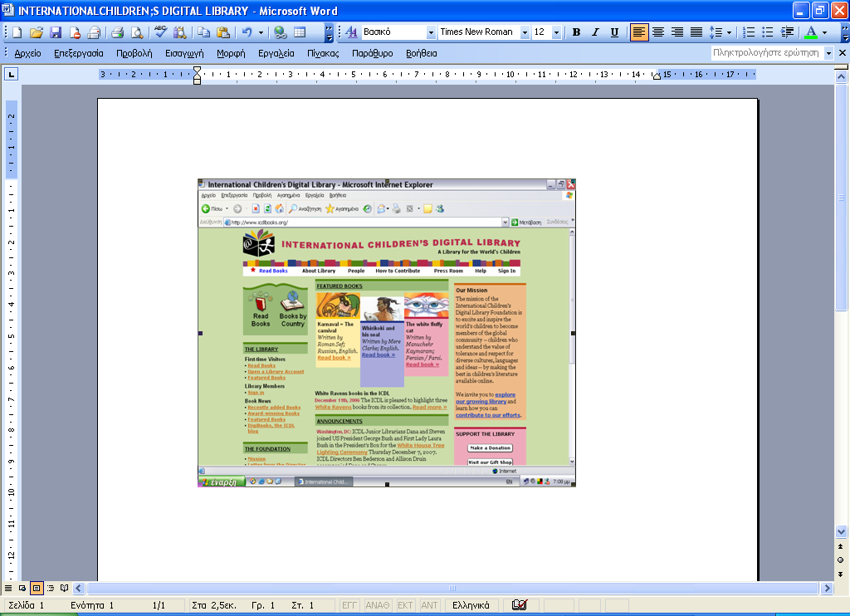
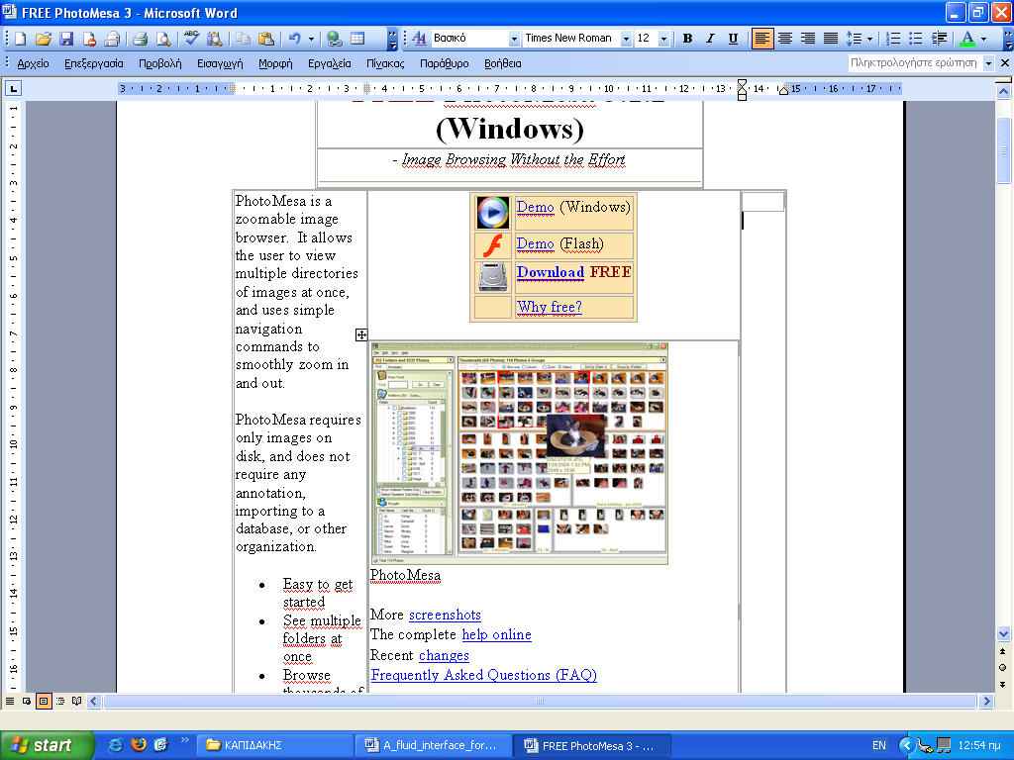

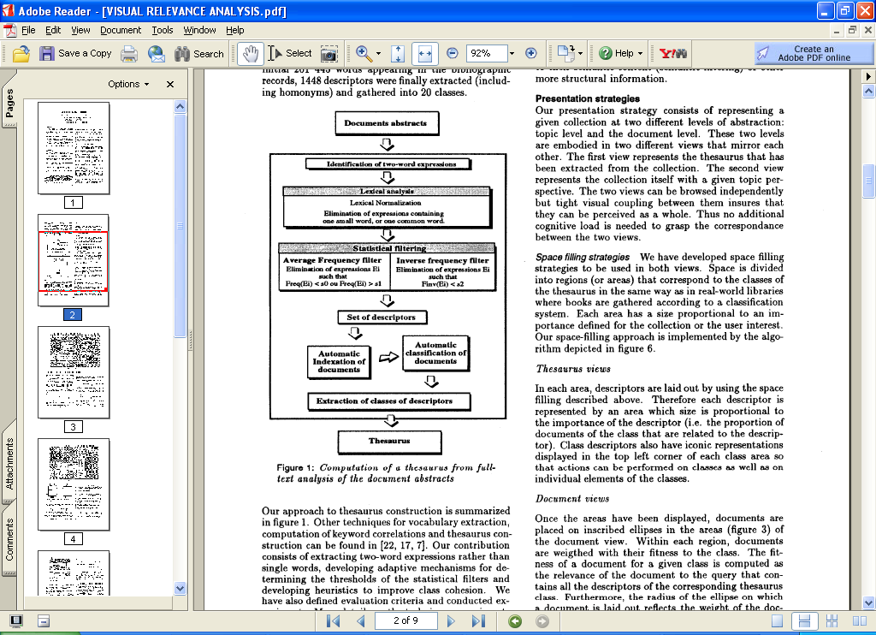

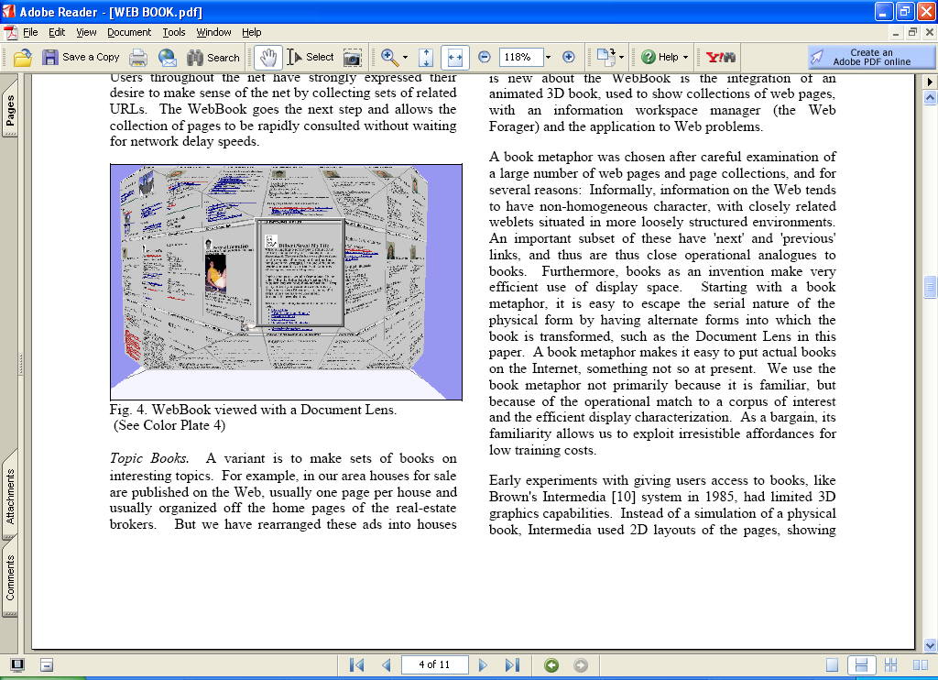

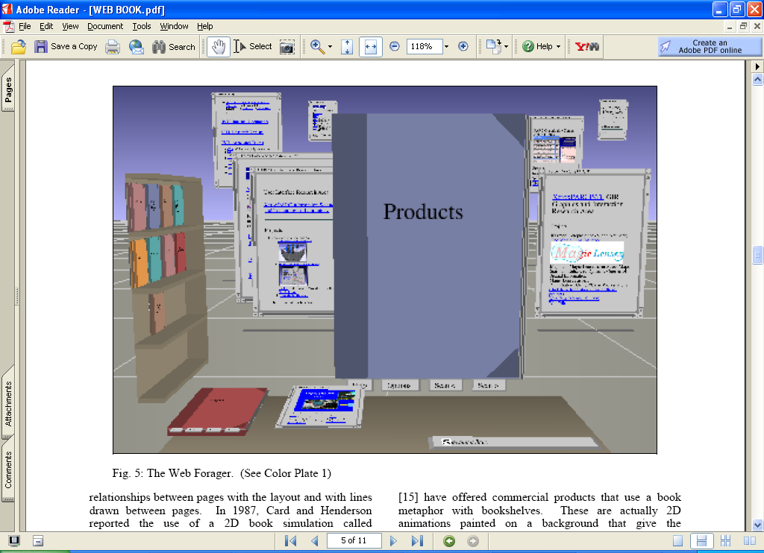

6 Συμπέρασμα

Αυτό το έγγραφο έχει περιγράψει ένα προηγμένο περιβάλλον εργασίας για την πλοήγηση μέσα σε μια προσωπική ψηφιακή βιβλιοθήκη και την αλληλεπίδραση με το περιεχόμενό της με ομαλό και ομοιογενή τρόπο. Το σύστημα είναι βασισμένο σε επίπεδη, με δυνατότητα αλλαγής κλίμακας, προβολή της συλλογής στην οποία οι υπό-συλλογές και τα μεμονωμένα στοιχεία γίνονται περισσότερο προσιτά καθώς η κλίμακα αλλάζει. Σε αντίθεση με τα περισσότερα υπάρχοντα συστήματα απεικόνισης και διαχείρισης συλλογών, έχει ληφθεί μέριμνα για την αλληλεπίδραση με τα στοιχεία της συλλογής ομαλά και επί τόπου, χωρίς να πρέπει να ανοιχτεί μια ξεχωριστή εφαρμογή. Σε αντίθεση με τα περισσότερα περιβάλλοντα ανάγνωσης εγγράφων, το σύστημα διευκολύνει τη γρήγορη και ομαλή μετακίνηση από το ένα έγγραφο στο άλλο, χωρίς να γίνεται έξοδος από τη χωροταξική προβολή της συλλογής, κατά συνέπεια διατηρώντας την αίσθηση του προσανατολισμού και της χωροταξικής μνήμης καθ’ όλη τη διάρκεια της αλληλεπίδρασης με τη συλλογή. Επιπλέον, το σύστημα βελτιώνει τη διαδικασία ενσωμάτωσης νέων εγγράφων μέσα στην προσωπική ψηφιακή βιβλιοθήκη, αυτοματοποιώντας τη μετατροπή των εγγράφων σε ένα κοινό συμβατό τύπο.

Βιβλιογραφία

- Janssen,W.C.,Popat,k.:Uplib:A Universal Digital Library System.In:ACM Symposium on Document Engineering(2003)4-9
Διαθέσιμο: www.parc.com/janssen/pubs/ΤR-03-16.pdf.
Ημερομηνία τελευταίας πρόσβασης:23-1-2007

- Janssen,W.C, Breidenbach,J.:Making Uplib Useful:Personal Document Engineering(2005)3-9
Διαθέσιμο: www2.parc.com/istl/projects/uir/publications/items/UIR-2005-20-Janssen-UplibUseful.pdf
Ημερομηνία τελευταίας πρόσβασης:23-1-2007

- Good,L.,Popat,A.C.,Janssen,W.C.,Bier,E.:A Fluid Treemap Interface for Personal Digital Libraries(2005)
Διαθέσιμο: http://delivery.acm.org
Ημερομηνία τελευταίας πρόσβασης:23-1-2007

- Slater,M.D.: The Role of Digital Libraries in Supporting Knowledge Transfer for Academics(2005)4-9
Διαθέσιμο: http://whisper.cse.usc.edu/publications/whisper_extended_abstract.pdf
Ημερομηνία τελευταίας πρόσβασης:23-1-2007

- Bier,E.,Good,L.,Popat,K.,Newberger,A.: A Document Corpus Browser for in-Depth Reading:In: ACM Joint Cnnference on Digital Libraries(2004)87-96
Διαθέσιμο: http://ieeexplore.ieee.org/iel5/9280/29473/01336104.pdf
Ημερομηνία τελευταίας πρόσβασης:23-1-2007

- Phelps,T.A,Watry,P.B.: Α no-Compromises Architecture for Digital Document Preservation.In: Proceedings of the 9th European Conference on Research and Advanced Technology for Digital Libraries(2005)7-12
Διαθέσιμο: http://multivalent.sourceforge.net/Research/Live.pdf
Ημερομηνία τελευταίας πρόσβασης:23-1-2007

- Dave,P.,Francisco-Revilla,Luis.,Karadkar,U.P.,Furuta,R.,Shipman III,F.M.,Bogan II,P.L.: Incorporating Physical and Digital Artifacts into Growing Personal Collections(2004)3-6
Διαθέσιμο: www.csdi.tamu.edu/walden/reports/ecdl2004.pdf
Ημερομηνία τελευταίας πρόσβασης:23-1-2007

- Cavazos,F.A.: Communication and Storage of Data for Personal Libraries:In:JCDL Doctoral Consortium(2005)
Διαθέσιμο: http://dspace.rice.edu/bitstream/123456789/22/1/jcdl05-dc-francisco-alvarez-presentation.pdf
Ημερομηνία τελευταίας πρόσβασης:23-1-2007

- Janssen,W.C.: A Widget for Reading(2005)
Διαθέσιμο: http://www2.parc.com/isl/members/janssen/pubs/TR-05-3.pdf
Ημερομηνία τελευταίας πρόσβασης:23-1-2007

- Κονσολάκη,Χ: Η πολυγλωσσικότητα στις ψηφιακές βιβλιοθήκες (2005)
Διαθέσιμο: http://dlib.ionio.gr/ctheses/0405tab522k/Konsolaki_Multilinguality.doc Ημερομηνία τελευταίας πρόσβασης:23-1-2007

- Μπρίντεζη ,Χ: Υπομνηματισμός στις ψηφιακές βιβλιοθήκες(2004)
Διαθέσιμο: http://dlib.ionio.gr/ctheses/0304tab522a/Brindesi_Annotation.doc.
Ημερομηνία τελευταίας πρόσβασης:23-1-2007
URL :http://www.cs.umd.edu/hcil/photomesa/download

- Cutting, Douglas R. {et al},Scatter/Gather: A cluster-based Approach to Browsing Large Document Collections(1992)
Διαθέσιμο: http://portal.acm.org.
Ημερομηνία τελευταίας πρόσβασης:23-1-2007

- Gagneux, Antoine{ et al},Quality approach of Web Documents by an Evaluation of Structure Relevance(2001).
Διαθέσιμο http://www.csc.liv.ac.uk/~wda2001/Papers/23_gagneaux_wda2001. pdf. Ημερομηνία τελευταίας πρόσβασης:23-1-2007

- Steve Benford{et al},Three Dimensional Visualization of the World Wide Web(1999)
Διαθέσιμο: http://www.cs.nott.ac.uk/~dfb/publications/Download/1999/Benford99.pdf.
Ημερομηνία τελευταίας πρόσβασης:23-1-2007

- Benford, Steve {et al},Three Dimensional Visualization of the World Wide Web(1999)
Διαθέσιμο: http://www.cs.nott.ac.uk/~dfb/publications/Download/1999/Benford99.pdf
Ημερομηνία τελευταίας πρόσβασης:23-1-2007

- Bennett, Steve C. ,Niccum ,Thomas M, Two views from the Data Mountain.
Διαθέσιμο: http://www.lancetsoftware.com/news/datamtn.pdf.
Ημερομηνία τελευταίας πρόσβασης:23-1-2007

- Agrawala, Maneesh, Shilman., Michael,DIZI:A Digital Ink Zooming Interface for Document Annotation(2003)
Διαθέσιμο: http://graphics.stanford.edu/papers/DIZI/3.pdf.
Ημερομηνία τελευταίας πρόσβασης:23-1-2007

- Morgan N. Price{et al},XLIBRIS:The Active Reading Machine(1998)
Διαθέσιμο :http://www.fxpal.com/publications/FXPAL-PR-98-111.pdf.
Ημερομηνία τελευταίας πρόσβασης:23-1-2007

- Symposium on Document Engineering(November 9-10),Atlantα(2001)
Διαθέσιμο : http://www.acm.org/sigs/sigir/forum/S2002/Workshop_doc_eng.pdf.
Ημερομηνία τελευταίας πρόσβασης:23-1-2007

- Quan, Dennis {et al},Haystack: A platform for Authoring End User Semantic Web Applications(2003)
Διαθέσιμο :http://theory.csail.mit.edu/~dquan/iswc2003-developer.pdf.
Ημερομηνία τελευταίας πρόσβασης:23-1-2007

- Bier, E.{ et al},«A Document Corpus Browser for in-Depth Reading»:In: ACM Joint Conference on Digital Libraries(2004)
Διαθέσιμο :http//:ieeexplore.ieee.org/iel5/9280/29473/01336104.pdf. Ημερομηνία τελευταίας πρόσβασης:23-1-2007

Χαρούλα Κονσολάκη, Η πολυγλωσσικότητα στις ψηφιακές βιβλιοθήκες ,Τεκμήριο διαθέσιμο στο Web,URL:http://dlib.ionio.gr/ctheses/0405tab522k/Konsolaki_Multilinguality.doc,Ημερομηνία τελευταίας πρόσβασης:22-1-2007
Χαρίκλεια Μπρίντεζη, Υπομνηματισμός στις ψηφιακές βιβλιοθήκες, Τεκμήριο διαθέσιμο στο Web,URL:http://dlib.ionio.gr/ctheses/0304tab522a/Brindesi_Annotation.doc,Ημερομηνία τελευταίας πρόσβασης:22-1-2007
William C. Janssen{et al},«Uplib:Α universal digital library system»,Symposium on Document Engineering (2003),Τεκμήριο διαθέσιμο στο web:www.parc.com/janssen/pubs/TR-03-16.pdf, Ημερομηνία τελευταίας πρόσβασης: 22-1-2007
William C. Janssen, ReadUp: Α Widget for Reading, 2005.Τεκμήριο διαθέσιμο στο web,URL:http://www2.parc.com/isl/members/janssen/pubs/TR-05-3.pdf, Ημερομηνία τελευταίας πρόσβασης: 22-1-2007
URL:http://www.cs.umd.edu/hcil/photomesa/download
Douglas R. Cutting{et al},Scatter/Gather: A cluster-based Approach to Browsing Large Document Collections,1992.Τεκμήριο διαθέσιμο στο web,URL:http://portal.acm.org.Ημερομηνία τελευταίας πρόσβασης:23-1-2007
7Antoine Gagneux{et al},Quality approach of Web Documents by an Evaluation of Structure Relevance,2001.Τεκμήριο διαθέσιμο στο web:URL:http://www.csc.liv.ac.uk/~wda2001/Papers/23_gagneaux_wda2001.pdf. Ημερομηνία τελευταίας πρόσβασης:23-1-2007
Steve Benford{et al},Three Dimensional Visualization of the World Wide Web,1999.Τεκμήριο διαθέσιμο στο Web,URL:http://www.cs.nott.ac.uk/~dfb/publications/Download/1999/Benford99.pdf.Ημερομηνία τελευταίας πρόσβασης:23-1-2007
Steve C. Bennett andThomas M.Niccum, Two views from the Data Mountain.Τεκμήριο διαθέσιμο στο web,URL:http://www.lancetsoftware.com/news/datamtn.pdf.Ημερομηνία τελευταίας πρόσβασης:23-1-2007
Maneesh Agrawala and Michael Shilman,DIZI:A Digital Ink Zooming Interface for Document Annotation,2003.Τεκμήριο διαθέσιμο στο web,URL,http://graphics.stanford.edu/papers/DIZI/3.pdf.Ημερομηνία τελευταίας πρόσβασης:23-1-2007
Morgan N. Price{et al},XLIBRIS:The Active Reading Machine,1998.Τεκμήριο διαθέσιμο στο web,URL,http://www.fxpal.com/publications/FXPAL-PR-98-111.pdf.Ημερομηνία τελευταίας πρόσβασης:23-1-2007
Symposium on Document Engineering(November 9-10),Atlanta,2001Τεκμήριο διαθέσιμο στο web,URL,http://www.acm.org/sigs/sigir/forum/S2002/Workshop_doc_eng.pdf.Ημερομηνία τελευταίας πρόσβασης:23-1-2007
Dennis Quan{et al},Haystack: A platform for Authoring End User Semantic Web Applications,2003.Τεκμήριο διαθέσιμο στο web,URL:http://theory.csail.mit.edu/~dquan/iswc2003-developer.pdf.Ημερομηνία τελευταίας πρόσβασης:23-1-2007
William C. Janssen{et al},Making Uplib Useful: Personal Document Engineering,2005.Τεκμήριο διαθέσιμο στο web, URL:http:www2.parc.com/istl/projects/uir/publications/items/UIR-2005-20-janssen-UplibUseful.pdf, Ημερομηνία τελευταίας πρόσβασης:22-1-2007
L Good{et al),A Fluid Treemap Interface for Personal Digital Libraries,2005.Τεκμήριο διαθέσιμο στο web, URL:http://www.delivery.acm.org. Ημερομηνία τελευταίας πρόσβασης:22-1-2007
E. Bier{et al},«A Document Corpus Browser for in-Depth Reading»:In:ACM Joint Conference on Digital Libraries(2004).Τεκμήριο διαθέσιμο στο web,URL:http//:ieeexplore.ieee.org/iel5/9280/29473/01336104.pdf. Ημερομηνία τελευταίας πρόσβασης:23-1-2007
M.D.Slater, The Role of Digital Libraries in supporting Knowledge for Academics,2004.Τεκμήριο διαθέσιμο στο web,URL:http://whisper.cse.usc.edu/publications/whisper_extended_abstract.pdf.Τελευταία ημερομηνία πρόσβασης΅23-1-2007
T.A.Phelps{et al}«A No-Compromises Architecture for Digital Document Preservation»:In:Proceedings of the 9th European Conference on Research and Advanced Technology for Digital Libraries(2005).Τεκμήριο διαθέσιμο στο web,URL:http://multivalent.sourceforge.net/Research/Live.pdf. Ημερομηνία τελευταίας πρόσβασης:23-1-2007

